Lekòl Piblik Haverhill
Depatman Edikasyon pou Elèv k ap Aprann Miltiling

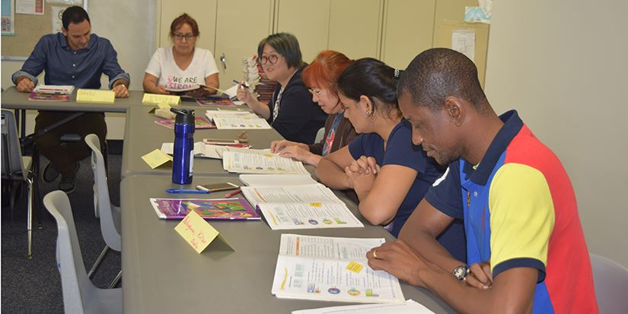
Klas Anglè Gratis pou Paran Elèv Haverhill yo!

Elèv yo ka vini tou !!!
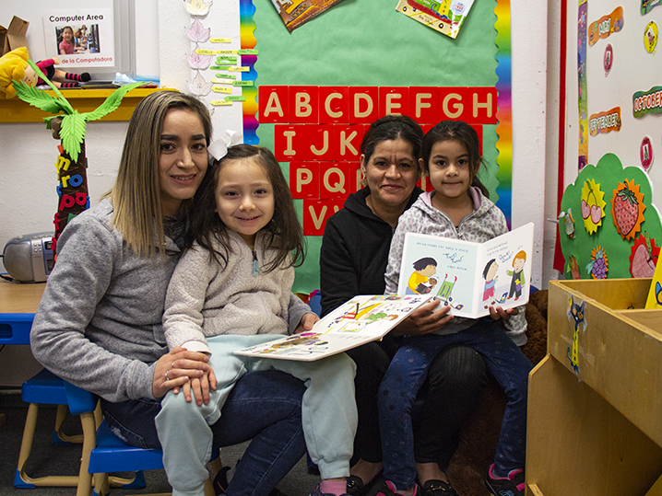
Sware Enskripsyon
24 oktòb 2023
Consentino Bibliyotèk Lekòl la
6:00pm - 8:00pm

- Paran yo pral gen opòtinite pou yo ogmante konpetans yo nan angle, konpetans nan òdinatè, epi aprann enfòmasyon sou sitwèb HPS ak pòtal paran yo.

- Elèv HPS yo pral gen aktivite anrichisman ak sipò pou devwa ke pwofesè yo ap dirije. Paran ak elèv yo pral konekte pou 30 minit nan fen sesyon an pou yon eksperyans Alfabetizasyon an Fanmi.

- Klas yo ap fèt madi ak jedi apati 6:00 pm - 8:00 pm nan Lekòl Consentino.

Kat sesyon:

Sesyon 1: 9 novanm 2023 - 21 desanm 2023.
Sesyon 2: 9 janvye 2023 - 15 fevriye 2024.
Sesyon 3: 5 mas 2024 - 11 avril 2024.
Sesyon 4: 30 avril 2024 - 6 jen 2024.

Elèv ki rate mwens pase 2 sesyon yo pral envite pou yo kontinye nan pwogram nan.

Chromebook yo disponib pou paran/granmoun k ap aprann pou aprann kijan pou jwenn enfòmasyon HPS.

Timoun ki gen paran nan klas ESL HPS pou adilt la dwe gen ant 5-12 an pou yo patisipe nan pwogram nan.

Pou plis enfòmasyon sou enskripsyon, kontakte: Jasmin Rosario nan (978) 420-1945 oswa jasmin.rosario@haverhill-ps.org

